财务预约系统使用说明
- 系统登录
网址:http://my.cczu.edu.cn
学校主页：教师门户——校内应用（财务查询系统）
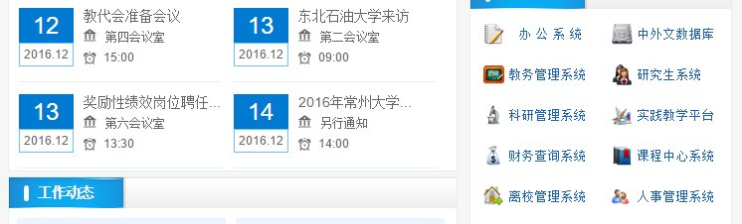

- 系统使用
系统登录后——点击“网上预约报账”——报销单管理——申请报销单
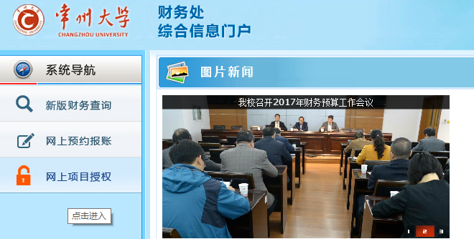

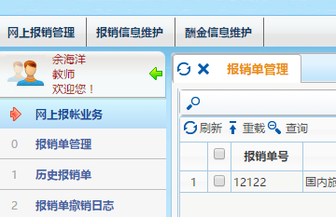

2.1报销类型说明：
日常报销业务：日常办公费、印刷、邮电费、材料费、设备购置、维修费、招待费、出版费、水电费支出等
国内旅费业务：工作人员临时到常驻地以外地区从事教学、科研、管理等公务活动所发生的城市间交通费、住宿费、伙食补助费和市内交通费报销。
暂借款业务：从事教学、科研、管理等公务活动的临时性借款。
酬金申报：邀请校内外专家学术报告、专题讲座劳务报酬，参加各类评审、答辩、考务等工作的劳务报酬。
2.2支付方式说明：
转卡：当一笔报销费用是转给财务系统有卡号的人员时使用（校内人员、离退休人员以及学生）。
汇款：当一笔报销费用是需要转给系统中无卡号的人员或公司时请使用汇款方式。
混合支付：即同时支持转卡和汇款两种支付方式。
注意事项：摘要字段控制在15个汉字以内，因字数过多建行系统打卡失败，需重新提交预约单。

根据报销业务，选择报销业务，填写报销信息（打*号的为必填项目），点击“下一步”，如果有借款，选择是否冲借款。
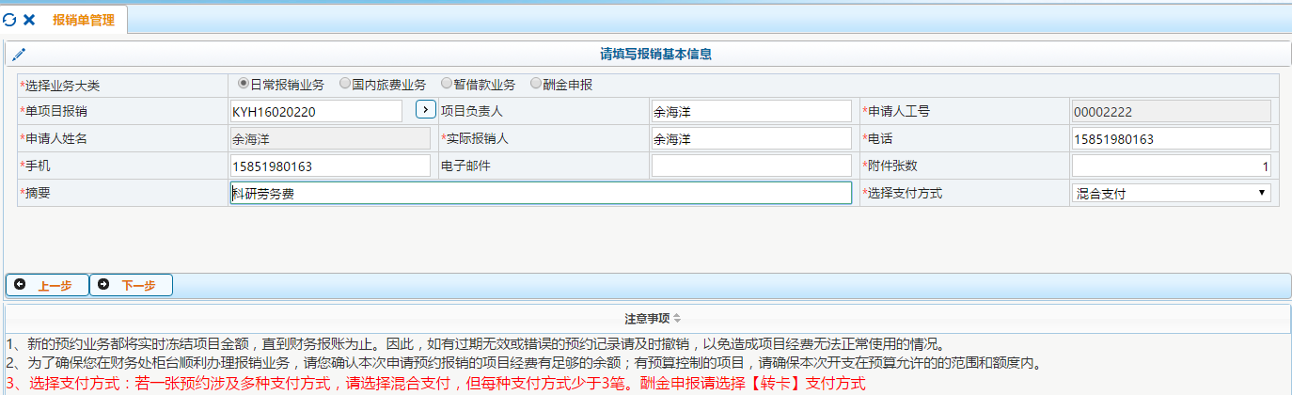
选择报销类型
输入或选择项目号，然后按“回车”
输入摘要，控制在15个字以内
选择支付方式

2.3日常业务报销：
根据业务类型，在相应项目中填写报销金额，然后点击“下一步”

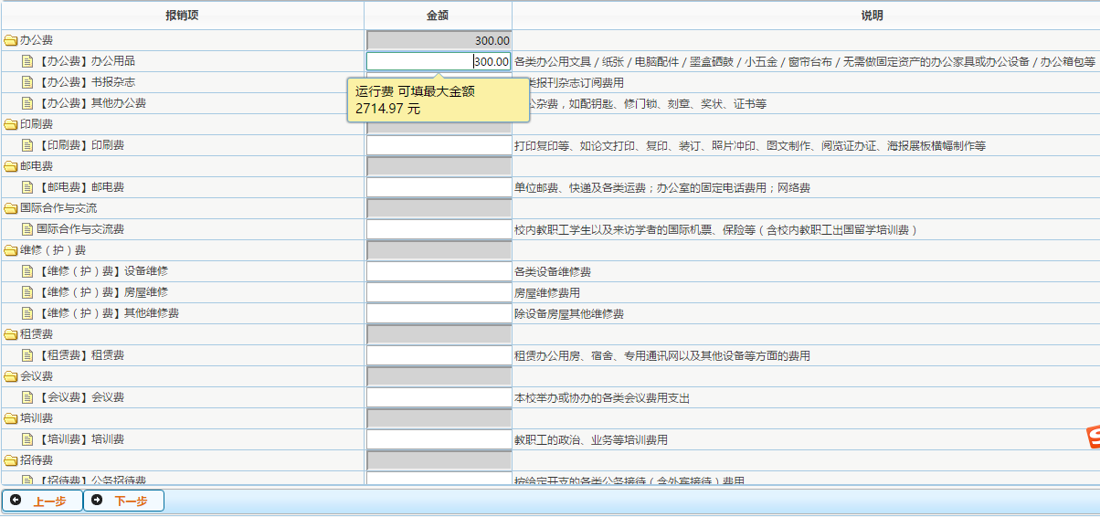
输入业务金额
报销项说明

报销项说明

输入收款方的个人（工号或者学号）或者公司，然后按回车键，会弹出收款人的账号等信息。注：输入公司名称如果以前在财务系统有过付款记录，会在下面列出相应收款方名称
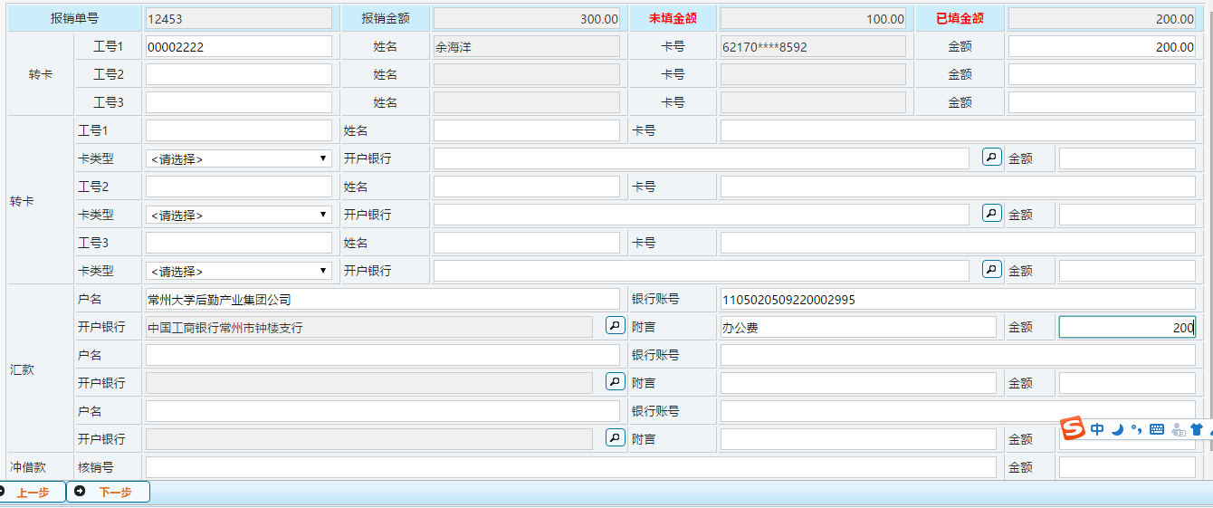

然后下一步，打印报销单，相关人员签字，凭报销单到财务处报销。
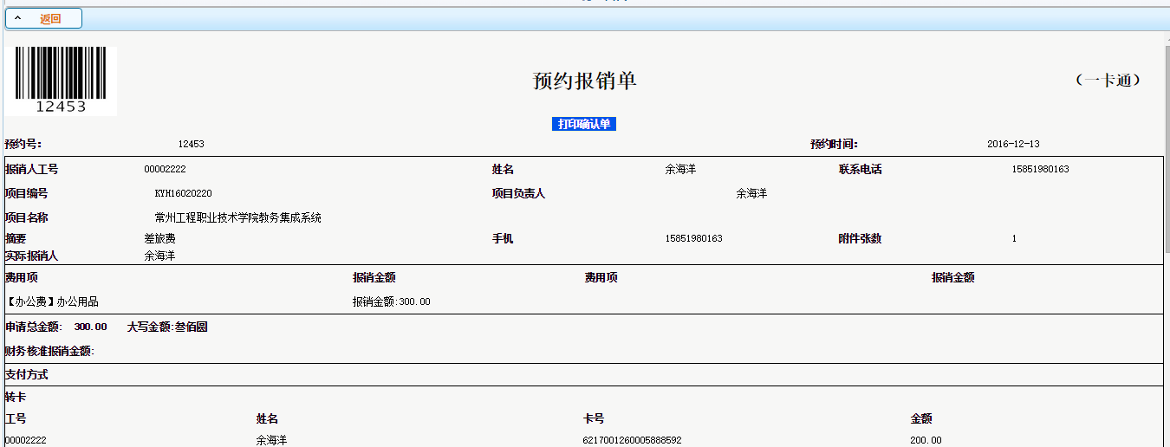

2.4国内旅费业务
在申请报销单页面，选择业务大类为“国内旅费业务”，填写相关报销信息（摘要控制在15个汉字以内），如果有往来款，选择是否冲销往来款。点击“下一步”，进入差旅费报销页面，输入出差人工号、选择职称级别，选择出差地点，根据实际情况输入报销费用项以及伙食、交通补贴等信息，点击下一步，填写收款方信息，然后打印报销单。
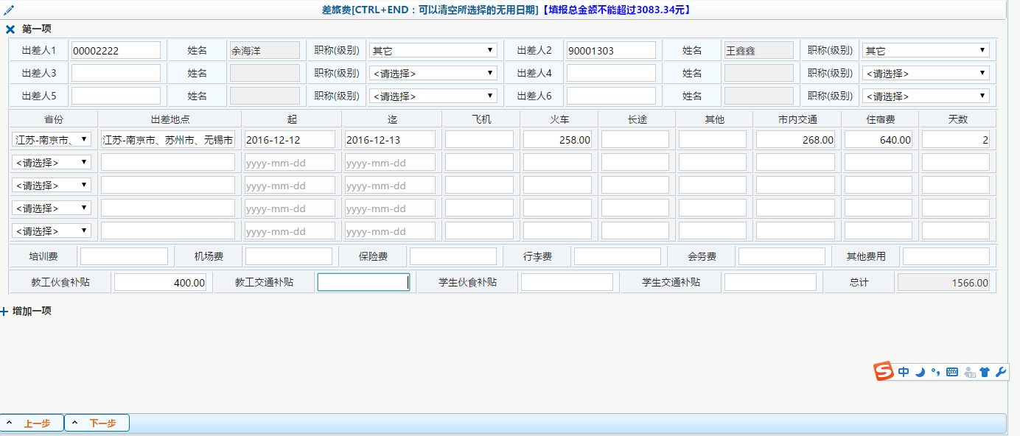

2.5暂借款业务
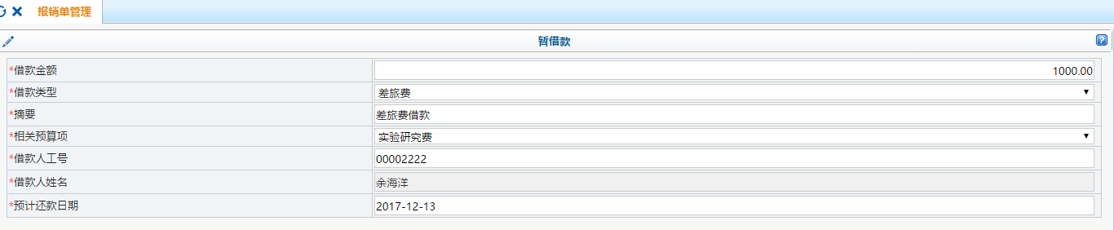

在申请报销单页面，选择业务大类为“暂借款业务”，填入借款信息。点击“下一步”，输入收款人信息，打印报销单。

